Инструкция при возникновении ошибок

**Что программа считает таблицей?**

Программа считает таблицей следующий набор строк файла:

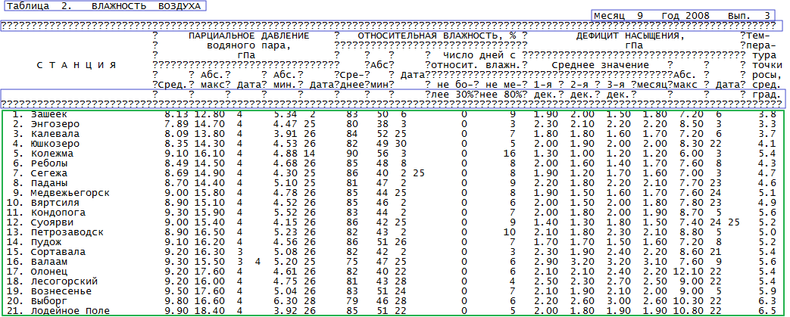Рис. 1

Синим выделены поля, которые важны для работы программы, а зеленым сами данные.

1) Первое значимое поле: имя и номер таблицы.

Рис. 2

Эта строка — то, с чего начинается таблица. Всё, что идет до неё таблицей не считается и пропускается.

Чтобы программа распознала эту строку, она должна начинаться со слова «Таблица», после которой идет номер таблицы. Всё, что следует за точкой после номера, считается названием таблицы, в том числе и название станции, как на Рис. 2.

2) Месяц, год и выпуск.



Рис. 3

Эта строка должна стоять сразу за строкой с названием таблицы, иначе она будет пропущена.

Для того, чтобы данные из неё считались, нужно лишь верно написать слово «Год». В таком случае, число, идущее перед словом «Год», будет считаться номером месяца, после него номером года, а следующее номером выпуска.

Если программа не сможет получить какие-либо данные, она заменит их на 0.

3) Заголовок.



Рис. 4

Это крайне важный момент!

Заголовком программа считает то, что находится между двумя строками (выделены синим), которые удовлетворяют следующему условию:

Строка состоит целиком из того символа, с которого началась (на Рис. 4 это "?"), и может заканчиваться пробелами. Если до данного символа идут пробелы, данная строка не является началом или концом заголовка.

Строка также может быть пустой или полностью из пробелов, что удовлетворяет условию.

После того, как программа выделит заголовок, используя строку выделенную зеленым, она считает сколько участков с данными и какой длины находятся в этой таблице. Определяется это по "?", либо любым другим символам, которые не входят в следующий набор: буквы, цифры, пробел, точка, запятая, минус, "/", "%". В случае, если вы используете какой-либо другой символ для названия колонки (например, "+"), будет ошибка.

4) Строки с данными

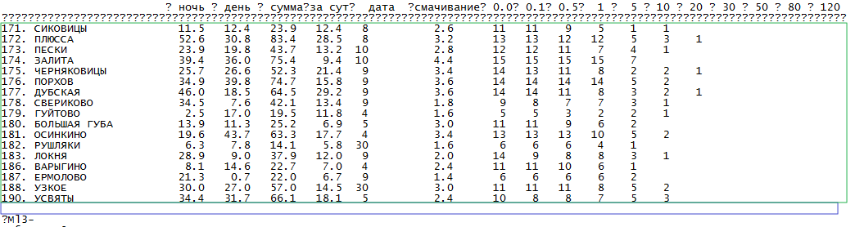Рис. 5

Сразу за заголовком начинаются данные, которые обрываются пустой строкой, либо строкой из пробелов.

Важно понимать, что, если среди данных окажется полностью пустая строка, программа посчитает, что таблица уже завершена, и НЕ СТАНЕТ СЧИТЫВАТЬ ВСЕ ПОСЛЕДУЮЩИЕ СТРОКИ. Поэтому проверяйте, нет ли в таблице пустых строк. Что делать, если в данных всё-таки есть пустая строка, смотрите в части «Исправление неисправностей»

**Что программа считает данными?**

Да, при считывании таблицы, программа уже получила строки с данными, но они еще требуют разбивки и обработки. Данный процесс имеет меньше важных особенностей нежели предыдущий.

На прошлом этапе мы уже получили расстояния, которые занимают данные в строке. Также, между колонками с данными всегда есть один пробел, чтобы как-то их разделить между собой. Собственно, это и проверяет программа.

Если в месте, которое разделяет данные между собой что-то есть, значит в этой строке не данные, а какой-то «мусор». Такие строки просто игнорируются, поэтому важно следить за тем, чтобы данные полностью подпадали под свои столбцы и не смещались.

Поскольку часто встречаются «Переход с предыдущего месяца», «Переход на следующий месяц» и «Пост.провод», было настроено исключение для этих слов и программа просто заменяет их на соответствующее число пробелов, после чего считывает данные в этой строке.

**Несколько таблиц в одной строке**

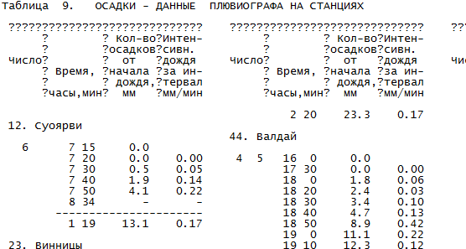Рис. 6

Такое, как правило, случается в 9 или 12 таблице. В данном случае, условие для нахождения заголовка отличается от обычного. Всё, что требуется, это чтобы все заголовки были одинаковыми. Дальше программа последовательно считывает данные для каждой из таблиц.

Обратите внимание, на то, что название станции не подходит ни под один из столбцов и считается «мусором». Было настроено исключение для 9 таблицы и только в ней ищутся подобные строки с названием станции. Если подобное окажется в другой таблице, такие данные будут проигнорированы.

**Исправление неисправностей**

**1) Пустая строка в данных**

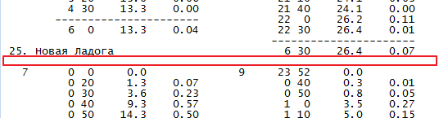Рис. 7

Встречается обычно в 9 или 12 таблице, которые записаны в одну строку.

Исправляется следующим образом: вы пишете что угодно в этой строке, и желательно подлиннее, чтобы обработчик данных посчитал это «мусором». Пример на Рис. 8

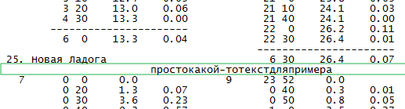Рис. 8

**2) Смещение данных**

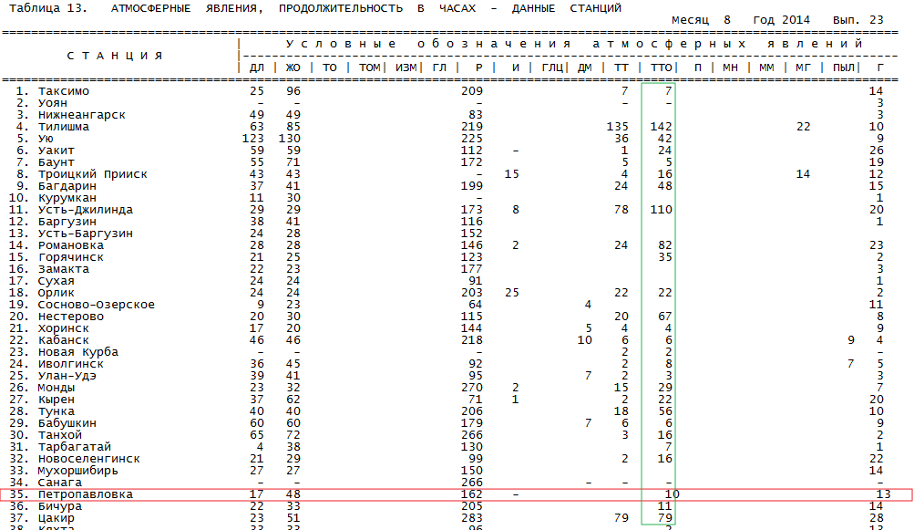Рис. 9

Как видно по рисунку, данные строки «Петропавловка» смещены начиная с 10. Из-за этого 0 попал на разделительную черту, и строка уже не подходит под описание строки с данными. Она считается «мусором» и пропускается. Чтобы исправить просто верните данные в нужное положение.

Для облегчения поиска таких строк, будет предоставлен специальный файл, в котором будут записаны все «мусорные» строки, а также их местоположение: название таблиц, номер, месяц, год и выпуск.

**3) Пустая таблица**

**см. Рис. 10**

Это не является большой проблемой, но если у вас создалась пустая таблица, значит в конце одного из файлов имеется мусор. Если вы перфекционист или вам просто не нравится пустая таблица, удалите этот мусор.

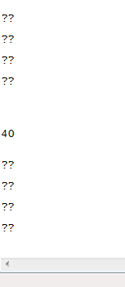

Рис. 10

Если у вас всё еще остались какие-то нерешенные проблемы пишите на эту почту [hommtoe@gmail.com](mailto:hommtoe@gmail.com)

Я постараюсь либо исправить ошибку, либо объяснить что нужно делать.